УДК 539.3, 620.19, 620.9, 624.04.
ПРОГНОЗИРОВАНИЕ ДОЛГОВЕЧНОСТИ МЕТАЛЛОКОНСТРУКЦИЙ ОПОР ЛЭП

Чушкина Виктория Викторовна¹, Черных Валентин Константинович¹, Мухамбетов Серк Балтаваевич²
¹ФГБОУ ВО «Саратовский государственный технический университет имени Гагарина Ю.А.» Россия, Саратов
²ФГБОУ ВО «Самарский государственный университет путей сообщения», филиал СамГУПС в г. Саратове, Россия, Саратов

Аннотация. В статье рассмотрены проблемы долговечности опор линий освещения, снижения экономических издержек на их содержание. Приведены некоторые данные экспериментальных исследований. Рассмотрены известные методы измерения глубины коррозии на линиях электропередач и линиях освещения. Определен вклад коррозионных потерь в увеличение вероятности отказа элемента.

Ключевые слова: линии электропередач, коррозионный износ, агрессивная среда, металлические конструкции, коррозионные потери.

FORECASTING OF DURABILITY OF METAL STRUCTURES OF POWER TRANSMISSION TOWERS

Chushkina Victoriya Victorovna, Chernykh Valentin Konstantinovich, Mukhambetov Serk Baltavaevich
Saratov State Technical University named after Yuri Gagarin, Russia, Saratov
Samara State University of Railways, Saratov branch, Saratov

Abstract: The article deals with the problems of durability of supports of lighting lines, reducing the economic costs of their maintenance. Some experimental data are presented. The known methods of measuring the depth of corrosion on power lines and lighting lines are considered. The contribution of corrosion losses to the increase in the probability of failure of the element is determined.

Keywords: power lines, corrosion wear, corrosive environment, metal structures, corrosion losses.

В России в настоящее время общая протяженность электрических сетей напряжением 0,4-110 кВ превышает 3 млн. км, а трансформаторная мощность подстанций и трансформаторных пунктов – 520 млн. кВА. Стоимость основных фондов сетей составляет около 200 млрд. руб., а степень их износа – около 40 %.
В настоящее время разрабатывается новая концепция обеспечения надежности энергетических объектов, основанная на нормировании показателей надежности электрических сетей и систем энергоснабжения потребителей. Отсутствие количественных критериев оценки долговечности строительных конструкций, как одного из элементов энергосистемы, сдерживает переход от детерминистической системы построения норм к вероятностной.
Вновь разрабатываемые показатели долговечности должны учитывать случайную природу силовых, и климатических воздействий, а также основываться на опыте эксплуатации. Необходимо создание методики прогнозирования долговечности металлических элементов опор воздушных линий по результатам контроля коррозионных потерь на эксплуатируемых конструкциях; разработка рекомендаций по выбору средств обеспечения коррозионной стойкости элементов опор воздушных линий, как на этапе проектирования конструкций, так и при оценке их технического состояния с целью реконструкции энергетических объектов.
Вопросы прогнозирования долговечности конструкций, подверженных коррозионному износу, изучались ранее [1-11]. В работе [12-13] рассмотрена задача определения долговечности ретрансляционной башни, представляющей собой 25-элементную статически неопределенную пространственную ферму.
Общей тенденцией в развитии теории проектирования является снижение затрат на всех этапах создания и эксплуатации линий электропередачи, которые служат для передачи и распределения электроэнергии по проводам, расположенным на открытом воздухе и закрепленным при помощи изоляторов и линейной арматуры на опорах. Для выработки концепций проектирования проводятся работы по изучению состояния металлических строительных конструкций, эксплуатируемых на всей территории страны.
Опоры линий электропередач испытывают как силовые нагрузки, обусловленные ветром, гололедом, собственным весом конструкции, проводов и оборудования, так и воздействия открытой атмосферы, проявляющиеся в загрязнении изоляторов и коррозионном разрушении металлических элементов конструкций (рис. 1).
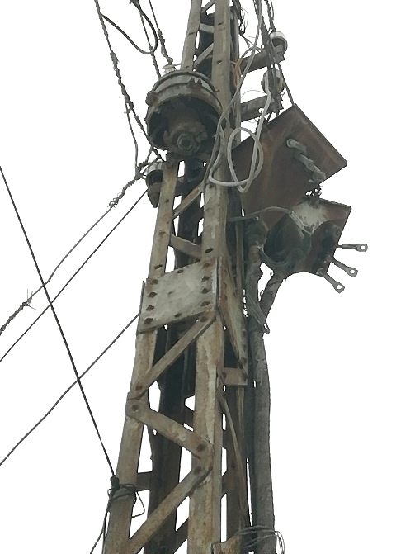
Рисунок 1 - Фрагмент металлической многоэлементной опоры ЛЭП
Долговечность опор закладывается при проектировании, зависит от выбранного периода повторяемости климатических нагрузок и конструктивных решений, которые определяют стойкость конструкций в условиях окружающей среды. Как известно, в связи с развитием коррозии, наблюдаются случаи преждевременного выхода из строя опор, нарушение нормальной эксплуатации линий освещения. Поэтому важно установить конкретную причину наблюдаемых нарушений, чтобы, во-первых, принять меры, обеспечивающие надежную эксплуатацию конструкций; во-вторых, использовать эту информацию при прогнозировании поведения конструкции во времени с целью создания коррозионностойких конструкций уже на стадии проектирования. Методы исследования атмосферной коррозии подразделяются на три группы.
Лабораторные исследования проводят, как правило, с образцами небольших размеров; условия испытаний заранее устанавливаются и строго контролируются. Производится искусственное ускорение испытаний путем ужесточения условий (повышение температуры, увеличение концентрации раствора, перемешивание).
Натурные исследования проводят на образцах в естественных условиях на специально оборудованных коррозионных станциях. Установлено, что основным фактором коррозионной агрессивности незагрязненной атмосферы является время нахождения влажной пленки на поверхности металла. Это время складывается из следующих составляющих: продолжительность дождя, тумана, выпадения росы, высыхания поверхности металла после каждого выпадения осадков; оттепели в зимний период. Все эти слагаемые зависят от влажности воздуха, температуры, скорости ветра и других метеорологических факторов. Образующиеся продукты атмосферной коррозии металла оказывают защитное действие, уменьшая скорость коррозии со временем. Данные о коррозионных потерях, полученные на образцах, не позволяют с достаточной точностью прогнозировать поведение конструкций в процессе длительной эксплуатации. Необходимую информацию могут дать обследования конструкций в натурных условиях.
К настоящему времени в стране эксплуатируется несколько миллионов металлических опор линий электропередач, которые возможно использовать для съема информации о коррозионном износе металла с начала сооружения опор. Целесообразность такого подхода объясняется тем, что конструкции эксплуатируются во всех геоклиматических районах страны, срок их экспозиции достигает 70 лет. За длительный срок происходит осреднение воздействий всех факторов, определяющих скорость коррозии элементов.
Известны методы измерения глубины проникновения коррозии, основаны на использовании штангенциркуля и скобы с индикатором. Коррозионные потери по этим методам определяются как разность между проектной толщиной и толщиной на момент обследования. В этом случае в результат измерения включаются допуски на прокат, кроме того, измерение при помощи штангенциркуля производится по огибающей поверхности т.е. без учета шероховатости профиля, вызванной коррозией, а при измерении скобой с индикатором не удается фиксировать ось измерения относительно контролируемого элемента, что приводит к дополнительным погрешностям при определении коррозионных потерь. Также используются портативные коррозиметры (фото 2), а также целые системы мониторинга коррозии (фото 3).
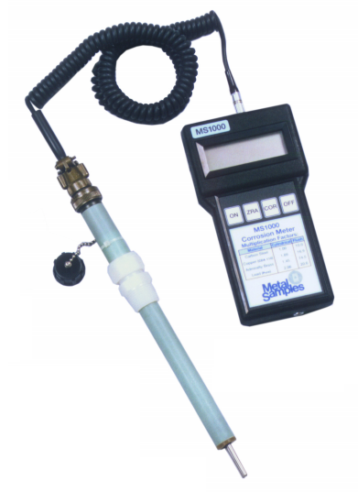
Рисунок 2 - Измеритель коррозии
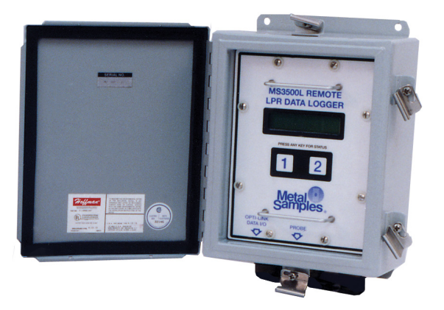
Рисунок 3 - Система мониторинга коррозии
Натурное обследование состояния опор, включает в себя: сбор данных о фактических условиях прохождения трассы линий электропередач и работы конструкций, сравнение их с предусмотренными проектом, инструментальное измерение коррозионных потерь, фотографирование и описание дефектов на момент обследования.
Участки для обследования конструкций выбираются на основании изучения технической исполнительной документацией. Наибольшую ценность для получения информации о состоянии конструкций представляют демонтированные опоры и участки линий электропередач с большим сроком эксплуатации.
Прогнозирование основано на аппроксимации результатов контроля коррозионных потерь степенной функцией вида
Кn(т) = М • Тn (1)
M и n - эмпирические коэффициенты; Т - срок службы, значение которого принимается равным: для незащищенных конструкций -промежутку времени от начала строительства до планируемого срока эксплуатации; для конструкций, имеющих защитные покрытия на момент строительства - промежутку времени с момента исчерпания защитных свойств покрытий до планируемого срока эксплуатации.
Результаты обследования предприятия в Магаданской области показали, что максимальная глубина коррозионных повреждений на конструкциях, эксплуатируемых 10 лет, составляет порядка 35 мкм. Такие малые коррозионные потери объясняются климатическими особенностями района эксплуатации, продолжительность морозного периода которого достигает 8 месяцев. При низких значениях температуры и влажности воздуха коррозия стали практически не происходит.
Для условий района обследования определены значения эмпирических коэффициентов: M = 4-7мкм/год; n. = 0.6. Максимальная величина прогнозируемых коррозионных потерь за 50 лет составит 50-100мкм. Техническое состояние конструкций линий электропередач свидетельствует о нецелесообразности проведения мероприятий по восстановлению защитных покрытий на поверхностях металлических элементов опор [7, 14].
Материалы обследования опор линий электропередач в атмосфере Иркутской области позволили получить следующие значения эмпирических коэффициентов: М = 8-12мкм/год; n. = 0.6. Климат района обследования резкоконтинентальный, продолжительность зимнего периода 6 месяцев. Результаты контроля коррозионных потерь использованы для прогнозирования долговечности металлических конструкций опор линий электропередач [7, 14].
В процессе проведения обследования выявлена специфика строительных конструкций, ограничивающая возможности восстановления защитных покрытий в полевых условиях. Суровые климатические условия не позволяют производить работы по нанесению лакокрасочных покрытий в полевых условиях с выполнением технологических требований, нарушение которых приводит к резкому снижению срока их службы. Восстановление защитных покрытий затруднено и конструктивными решениями, ограничивающими доступ рабочего инструмента к 10 - 60% площади поверхности элементов. Нанесение защитных покрытий в соединениях, площадь нахлестки элементов в которых составляет порядка 4-6%, не может быть произведено без их разборки. Жесткие ограничения безопасного подъема человека на опору. При проведении ремонтных работ под напряжением порядка 10% площади поверхности является недоступной.
Материалы обследований свидетельствуют, что решение вопросов обеспечения долговечности металлических опор линий электропередач должно производиться на этапе проектирования с учетом скорости коррозии металла и специфики эксплуатации конструкций. Прогнозирование долговечности работы таких конструкций поможет в дальнейшем уменьшить финансовые и экономические издержки на их содержание, что сэкономит большие средства для целой отрасли электроэнергетики.

Список литературы:
- Liddart A.G., Whittaker B.A. Journal of the Institute of Metals. – 1961. – Vol. 4. – № 2. – Р. 73 – 88.
- Петров В.В., Овчинников И.Г., Шихов Ю.М. Расчет элементов конструкций, взаимодействующих с агрессивной средой. – Саратов: СГУ, 1987. – 288 с.
- Иноземцев В.К., Петров В.В., Синева Н.Ф. Учет воздействия агрессивных сред при исследовании устойчивости тонкостенных конструкций // Механика конструкций, работающих при воздействии агрессивных сред. – Саратов: СПИ, 1987. – с. 5 – 10.
- Aziz, P.M. Application of the Statistical Theory of Extreme Values to the Analysis of Maximum Pit Depth Data for Aluminum/ P.M. Aziz // Corrosion, 1956. - V. 12. - P. 495.
- Зеленцов Д. Г. Расчет конструкций с изменяющейся геометрией в агрессивных средах. Стержневые системы. – Днепропетровск : УГХТУ, 2006. – 168 с.
- ЗеленцовД.Г., Ускова Т.Ю. Исследование влияния периметра на оптимальные параметры сечений корродирующих изгибаемых стержневых элементов // Вопросы химии и хим. технологии: сб. науч. трудов. – Днепропетровск. – 2004. − №6. – С. 119 – 122.
- Korobov Y.I., Muhambetov S.B., Laskov N.N., Shveikin I.E., Chernykh V.K. Financial losses of electric power industry, caused by corrosion wear designs lighting poles // IOP Conf. Series: Materials Science and Engineering 537 (2019) 062082 Р.1-6. doi: 10.1088/1757-899X/537/6/062082
- Черных В.К. Моделирование коррозионно-механического поведения многоэлементных металлических конструкций транспортных сооружений в реальных условиях эксплуатации // Интернет-журнал «Транспортные сооружения», 2019 №3, https://t-s.today/PDF/22SATS319.pdf (доступ свободный). Загл. с экрана. Яз. рус., англ. DOI: 10.15862/22SATS319
- Черных В.К., Овчинников И.И. Моделирование поведения многоэлементных металлических конструкций мостов в реальных условиях эксплуатации // Материалы XIX Международной научно-технической конференции «Эффективные строительные конструкции: теория и практика». Пенза: АННОО «Приволжский дом знаний», 2019– С.144-148.
- Черных В.К. Моделирование поведения стержневых многоэлементных конструкций в условиях воздействия агрессивных сред // Сборник докладов XII международной научно-практической конференции студентов, аспирантов и молодых ученых «Молодежь и научно-технический прогресс». В 3 т.. Старый Оскол: Издательство ООО «Ассистент плюс», 2019– С.427-431.
- Черных В.К., Чушкина В.В. Проблемы энергетики, связанные с коррозионным износом трубопроводов // Научный журнал «Colloquium-journal», 2019 – №22 (46). С. 49-52.
- Chernykh V.K., Ovchinnikov I.I. Bearing capacity and life time of multielement structures exposed to corrosive wear // IOP Conf. Series: Materials Science and Engineering 451 (2018) 012062 Р.1-5. doi: 10.1088/1757-899X/451/1/012062
- Зеленцов Д.Г., Радуль А.А., Ляшенко О.А., Овчинников И.И., Овчинников И.Г. Нейросетевая модель расчета корродирующих пластин с вырезом // Интернет-журнал «Науковедение» 2012, № 4, http://naukovedenie.ru /PDF/7tvn412.pdf. -М. с. 1- 5.
- Kachanovskaia L I, Feldman M L and Mishchenko V V. Estimation of the technical condition of overhead transmission lines after 30 years of operation // Power Technology and Engineering 38 (2004).

